Форма заявки
- О участия:
Ктегория:
Исполнители вокала;
Исполнители танцев;
Музыкальные инструменты;
подрядчиков; театральные труппы,
Другой;
- О формировании:
Имя:
Представляемое учреждение:
Страна, Город, Местожительство:
Руководитель
(имя, образование, специальность)
Тел.:
Адрес:
E - mail:
Website:
Facebook:
- Организационные детали:
Брой всей группы:
Брой: (мужчины / женщины)
Брой ночей:
Предпочтительные даты ночлега:
- Технический персонал: (заполните, если у вас есть технический персонал)
Должность: | Имя и фамилия:
* Добавьте больше полей, если это необходимо
- Технические детали:
Время установки сцены:
Время разборки сцены:
Предпочитаемая сцена:
(Откритая / Закритая)
Технические требования:
(Звук, освещение или другое)
Необходимость техника (Какой?)

- О реализации:
Заголовок:
Автор (ы):
Жанр:
Продолжительность:
Краткое объявление:
- Екип:
Режиссер / Хореограф / Дирижер -
имя, образование, специальность:
Автор музыки (если есть):
Расположение (если есть):
Хореография (если есть):
Текст (если есть):
Сценография: (если есть)
Костюмы: (если есть)
Куклы (если есть):
Другое (если есть):
* Добавьте больше полей, если это необходимо
- Состав:
Име и фамилия: | Възраст | Роля
1.
2.
3.
4.
5.
6.
7.
8.
9.
10.
11.
12.
13.
14.
15.
16.
17.
18.
19.
20.

Предварительный просмотр залов, где будет проходить фестиваль:

Закритая зала:
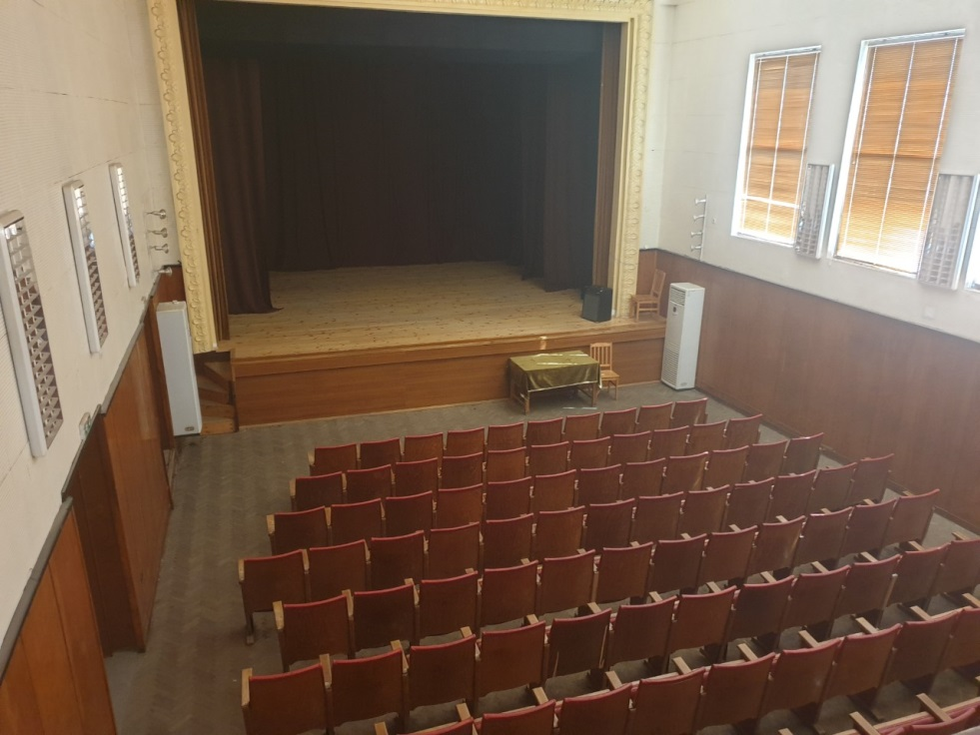
Откритая зала:
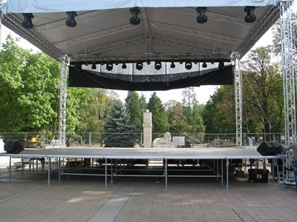

Высылайте запросы и обсуждайте любые вопросы, которые могут у вас возникнуть на следующие реквизиты:

Валентин Гиясбейли - организатор
Тел: +359 877 616208
Слави Костов - организатор
Тел: +359 868 344153

Электронная почта: info@blacksearose.com
Веб-сайт: www.blacksearose.com

